**Колосится трава.**

Специалистами Кореличского районного центра гигиены и эпидемиологии при проведении оценочных мероприятий 10.06.2025 г в части санитарного содержания территорий закрепленных решением Кореличского районного исполнительного комитета №197 от 24.03. 2025 «О привлечении к выполнению работ по поддержанию надлежащего санитарного состояния территории городского поселка Кореличи», было установлено, что не всеми субъектами своевременно выполняется решение. Так не своевременно проводится покос с сорной растительности на закрепленных территориях в г.п. Кореличи.

Прилегающая территория к старому руслу реки от озера на пересечении улиц Октябрьской и 1 Мая до ул. Заречной, включая всю пойму и зеленую зону –закрепленная за КУП мелиоративных систем «Дятловское ПМС»

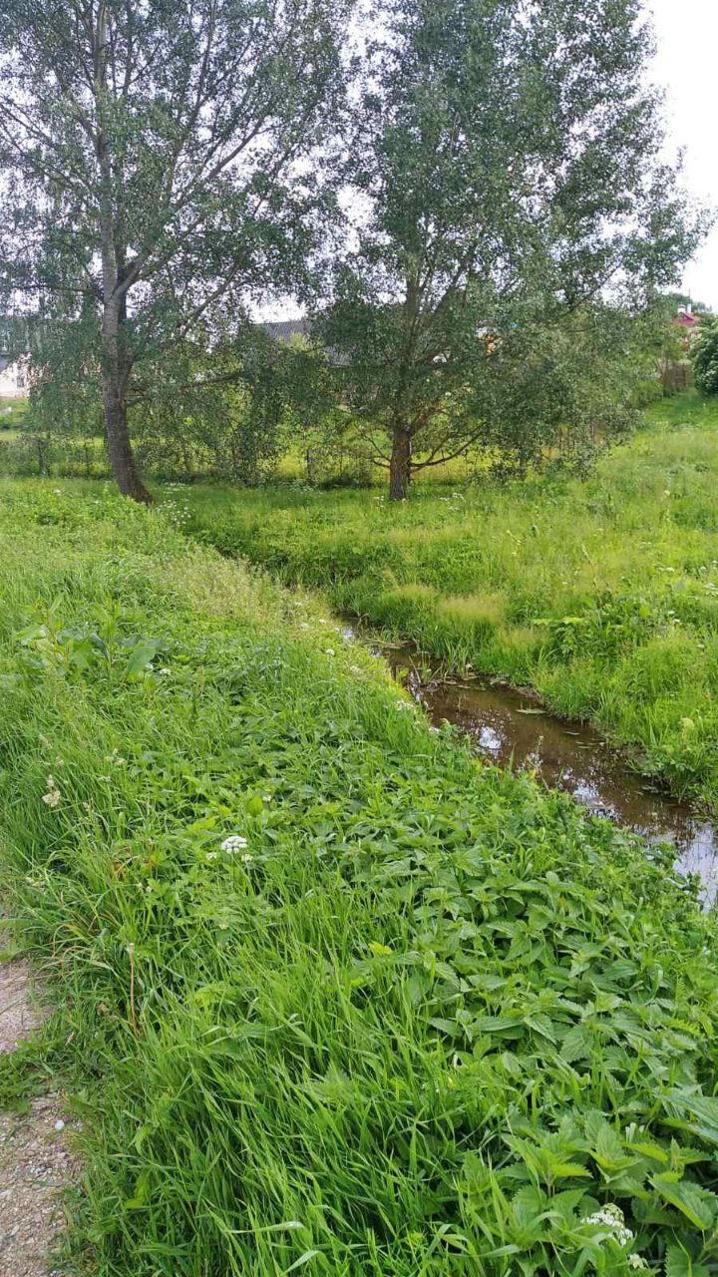

Прилегающая территория к водоему на пересечении улиц 1Мая и Октябрьской- закрепленная за Кореличское охотничье хозяйство учреждения «Новогрудская межрайонная организационная структура» республиканского государственно -общественного объединения «Белорукское общество охотников и рыболовов»

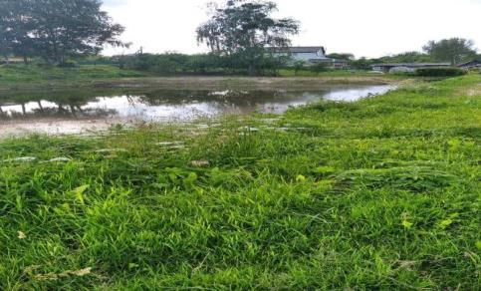

Прилегающая территория к объекту торговли до проезжей части улицы Притыцкого с парковкой, территория между аптекой и Кореличским унитарным коммунальным предприятием бытового обслуживания населения до пятиэтажных панельных жилых домов- закрепленная за ЧТУП «Глория Трейд»

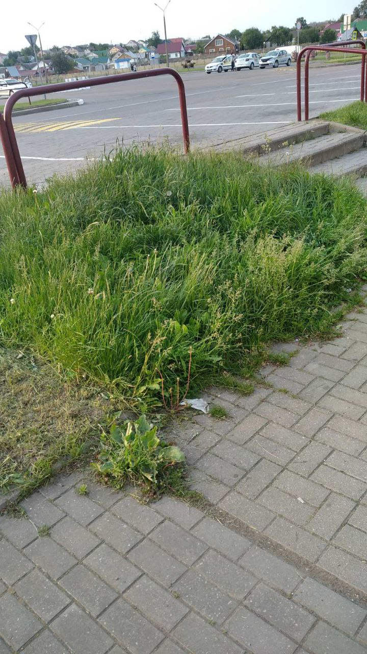

Прилегающая территория к пляжу и дамбе озера Юбилейного, включая склоны- закрепленная за ОСВОД

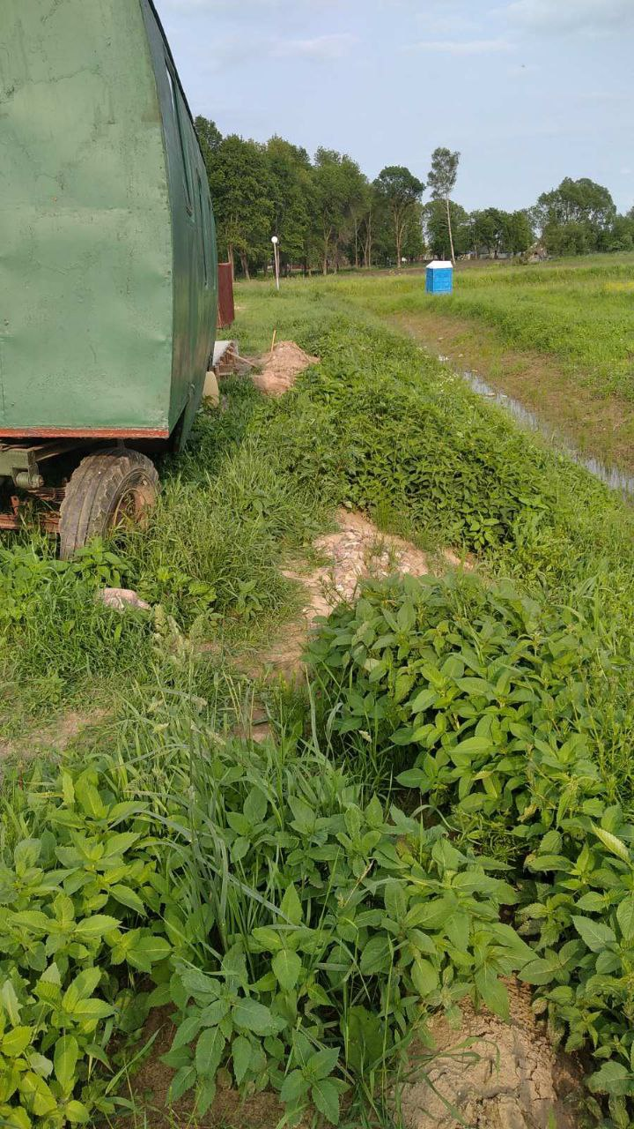

По результатам оценочных мероприятий в адрес субъектов направлены информационные письма по устранению выявленных нарушений.

Помощник врача –гигиениста Ирина Шишкина